Colegio San Manuel
Asignatura: Historia, Geografía y Ciencias Sociales
Profesor: Carolina Bustamante Maldonado
Curso: 2° año básico

GUÍA N° 7 DE APOYO AL HOGAR
NOMBRE: ______________________________________________FECHA ENTREGA FINAL: 26 junio 2020

OBJETIVOS DE APRENDIZAJE:  Clasificar estilos de vida nómade y sedentaria | HABILIDADES / DESTREZAS:  Leer y comunicar información geográfica a  través de distintas herramientas
INDICACIONES GENERALES:
-Pide ayuda a un adulto para realizar este trabajo.
-Busca un lugar tranquilo y luminoso para disponerte a trabajar.
-Emplea lápiz grafito y de colores si es necesario.
-Una vez finalizada la guía archívala para mostrársela a tu profesora cuando se reinicien las clases y enviar imagen , foto del trabajo realizado a correo : carobustamante.sanmanuel@gmail.com
Con los siguientes datos: nombre alumno guía n° y curso
Actividades a desarrollar
Te invito a que veas este video https://youtu.be/xDjPqnlKE-s
https://www.youtube.com/watch?time_continue=20&v=EP3sh5fWXR4&feature=emb_title AprendoTV - Ciencias Sociales 2°básico/ Capítulo 2
Los pueblos originarios desarrollaron distintos modos de vida:
Pueblo nómada | Pueblo sedentario
Se trasladaban de un lugar a otro | Se quedaban en un lugar fijo
Lee las siguientes páginas 62-63-64-65
Realiza un dibujo con el estilo de vida a.- Nómada b.- Sedentario 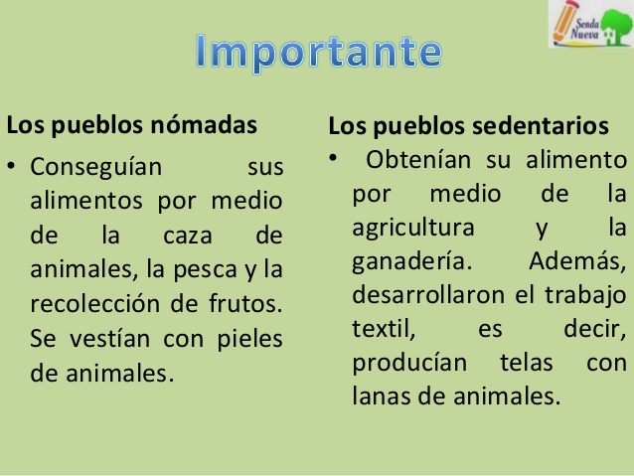
*Completa la ficha, y envía fotografía

ÉXITO EN TU Trabajo
